4203201
ZEMİN MEKANİĞİ
II. YILİÇİ SINAVI
21.12.2011

Öğrenci adı soyadı:
S.1 | S.2 | S.3 | S.4 | TOPLAM
Numara:
Grup:

- i. Konsolidasyon nedir? Kısaca açıklayınız.
ii. Ön konsolidasyon basıncı kavramını açıklayınız.
iii. Kumların kayma mukavemetini etkileyen parametreler nelerdir?
iv. Kayma mukavemeti parametreleri laboratuvarda hangi deneyler ile belirlenir? Bu deneylerden
serbest basınç deneyi hakkında bildiklerinizi kısaca yazınız.

q=40kPa
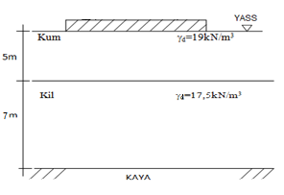

Zemin profili şekilde gösterilen arazide inşa edilecek bir yapı altında oluşturulacak 15mx20m boyutlarındaki radye temelden zemine 40kPa üniform basınç aktarılacaktır. Arazideki zemin araştırmaları sırasında normal konsolide kil tabakası ortasından numune alınmış ve ödometre deneyi yapılmıştır. Ödometre deneyinin sonuçlarından elde edilen gerilme-boşluk oranı değerleri aşağıda verilmiştir.

Gerilme(kPa) | 0 | 25 | 50 | 100 | 200 | 400 | 800 | 400 | 200
Boşluk oranı | 1,13 | 1,12 | 1,10 | 1,05 | 0,99 | 0,93 | 0,87 | 0,874 | 0,881

Buna göre kil tabakasının konsolidasyonundan dolayı radye temel merkezi altında meydana gelecek nihai (son) oturma miktarını hesaplayınız. ( Temel yükünden dolayı kil tabakasında meydana gelecek gerilme artışını basitleştirilmiş yöntem ile veya Boussinesq üniform yüklü dikdörtgen alan çözümüne göre hesaplayınız.)

- Zemin profili aşağıda gösterilen bir arazide yer alan 10 m kalınlığındaki bir kil tabakasının ortasından alınan 2 cm kalınlıklı, 5 cm çaplı bir numune üzerinde laboratuarda ödometre deneyi gerçekleştirilmiştir. Bu deney sonuçlarına göre kil zeminin ön konsolidasyon basıncı (σ_{p}) 90 kPa olarak belirlenmiştir. Aynı deneyde tüm yükleme kademelerinde U=%50 konsolidasyon yaklaşık olarak 4 dakika içerisinde meydana gelmiştir. Bu arazide, yer altı su seviyesinin mevcut konumundan 2 m daha aşağıya indirilmesi düşünülmektedir. Bu işlemim gerçekleştirilmesi durumunda, kil tabakasında bir konsolidasyon oturması oluşup oluşmayacağını ve oluşuyorsa oturmanın %90’nın ne kadar süre sonunda gerçekleşeceğini hesapla gösteriniz. (YASS indirildikten sonra üstte kalan zeminin tamamen kuru olacağı düşünülmektedir.)

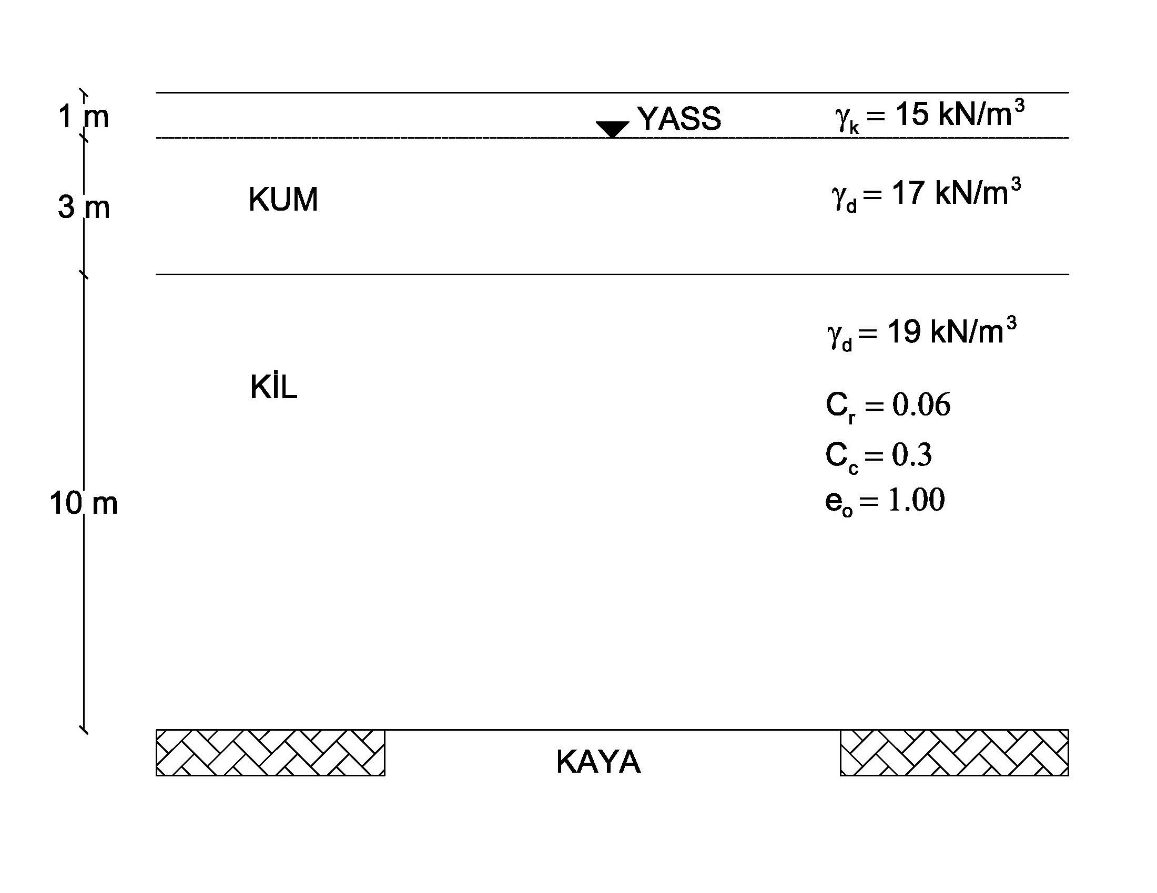

- Üzerine inşaat yapılacak bir arazide 6 m kalınlığındaki kum tabakasının hemen altında 4 m kalınlığında suya doygun kil tabakası yer almaktadır. Yer altı su seviyesi zemin yüzünden itibaren 6 m derinde bulunmaktadır. Kum zeminden alınan kuru bir kum numunesi üzerinde kesme kutusu deneyi yapılmıştır. Düşey gerilmenin 112 kPa olduğu deneyde kayma gerilmesi 70 kPa değerine ulaştığı zaman zeminde göçme meydana gelmiştir. Kil zeminden alınan 2 adet numune üzerinde ise konsolidasyonlu drenajlı 3 eksenli basınç deneyleri (CD) yapılmıştır. CD deneylerinde uygulanan hücre basınçları ve göçme anında okunan deviatör gerilme (asal gerilme farkı) değerleri aşağıda verilmiştir.

Gerilme (kPa) | 1. Deney | 2. Deney
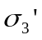 (Hücre Basıncı) | 110 | 225
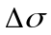(Göçme anında deviatörik gerilme) | 120 | 180

- Kum zemin ve kil zemin için efektif kayma mukavemeti parametrelerini belirleyiniz.
- Bu verilere göre 3m ve 8m derinlikteki efektif kayma mukavemeti değerlerini hesaplayınız

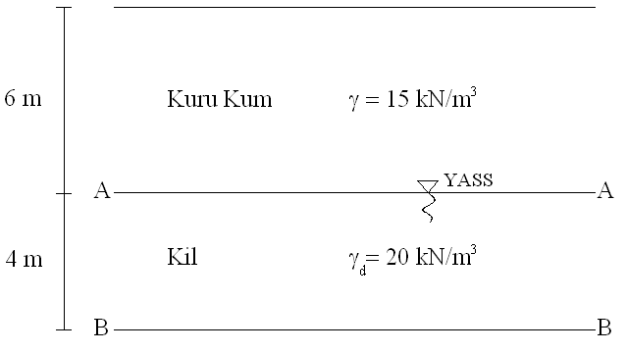

Sınav süresi 90 dakikadır. Başarılar…

